小兒燒燙傷
一、定義
燒燙傷是日常生活中常見的意外，因開水、熱湯、火爐、或煤氣使用意外
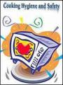
及兒童玩火等而造成的燙傷或燒傷。

二、經常發生燒燙傷的地點
1.廚房：如正在使用中的瓦斯爐、滾燙的水壺、鍋具、餐桌上的熱湯、菜餚或
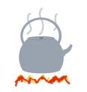
操作容易的熱水瓶、烤箱、微波爐…等等，都具有潛在的危險性。
2.浴室：家長放洗澡水時應先放冷水再加熱水，避免幼兒單獨留在浴室內，
以防意外發生。
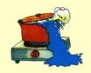
3.房間：操作電熨斗、電暖器…等會產生高熱的電器，需注意使用地點，
勿讓幼兒靠近；中途有事離開，要將電源關閉並擺放妥當。

三、預防
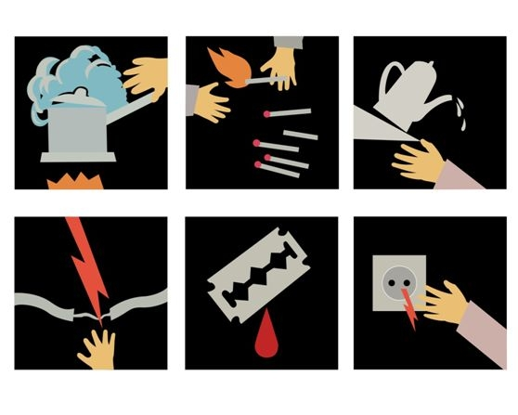
- 家中有幼兒的家庭勿在餐桌上舖桌巾，
以防幼兒拉扯而翻倒熱食。
- 勿讓幼兒接近爐具、熱水壺、湯鍋、器皿，
並置於幼兒無法取用處。

四、燒燙傷緊急處理五步驟：沖、脫、泡、蓋、送
【沖】：這是燒燙傷急救的第一步，立即於燙傷部位沖至少20分鐘的冷水
【脫】：脫去身上的衣物，但若是衣物與身體已經緊密結合的話，不可用力拉扯，
否則傷害更大。泡在冷水中將身上衣物小心剪開。
【泡】：小範圍的傷口可以泡冷水，時間約為10分鐘，大範圍就不可以泡水，以免
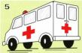
體溫降低、水分蒸發，延誤治療。
【蓋】：以乾毛巾覆蓋傷口，以免傷口感染。
【送】：立即送醫治療。
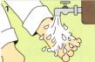
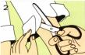
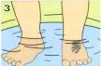
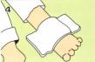

五、注意事項
- 不可在傷處塗抹油膏、藥劑，會妨礙傷口復原，而且可能引起傷口感染。
- 不可挑破水泡或在傷處吹氣，以免污染傷處。
- 即使孩子只是受到輕微的燒傷，你也要請教小兒科或外科醫師，因為對嬰兒和幼童來說，燒傷常常可能留下疤痕；引起傷處感染或是其它的併發症。
4.手、腳、臉以及外陰部的燒傷：
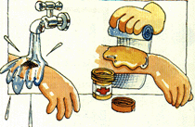
這些燒傷應該被列為嚴重的燒傷，而且要立刻看醫生，
以避免日後的後遺症，例如疤痕組織。
（1）孩子如果臉部燒傷，應該讓他坐著，注意看他呼吸有沒有困難。
（2）嚴重燒傷的雙手應該保持高於心臟的位置，燒傷的腿或腳也應該抬高
（3）可以用安全的、乾的冰袋輕輕地敷在臉上、手腳，或是外陰部以減輕疼痛。
5.化學燒傷：
（1）造成化學燒傷的原因可能是鹼或酸，家庭裡常見的酸是馬桶清潔劑和除鏽劑，而你家裡可能有的鹼是鹼液和水管清潔劑，強力洗衣粉和洗碗精，以及其它的清潔用品，例如阿摩尼亞。
（2）假如孩子的皮膚沾到強烈的化學物質，立刻把它洗掉！所有的化學燒傷，不論多輕微，都應該先用水沖洗。
－用水沖受傷的部位，至少沖五分鐘，必要的時候讓孩子在蓮蓬頭下沖洗。
－如果孩子受到化學燒傷，絕對不要把他泡在浴缸裡或是把受傷的部位浸在水裡，因為這麼做會使化學物質擴散，而造成更嚴重的燒傷。
6.電傷：
（1）受到任何電擊，你必須做的第一件事是除掉電源，把開關關掉或是把插頭拔掉，或是設法讓孩子離開電源。站在乾的地面上，用一個不導電的東西，例如用厚的毛巾套住他，或是用木椅或掃把的把手把孩子推開。不要抓孩子的身體，否則你也會被電到！
（2）假如你的孩子失去知覺，你必須做的下一件事是處理他的呼吸和循環。你必須先確定他的呼吸道是暢通的，他才能呼吸而且有脈搏。假如他不能呼吸，幫助他呼吸；假如他沒有脈搏，就開始做心肺復甦術。

健仁醫院護理部教育組95.05.10制定
103.11.26第三次修訂

